应用技巧(五)：

如何找到某个课题的综述文献？

在科学研究过程中往往需要从宏观上把握国内外在某一研究领域或专题的主要研究成果、最新进展、研究动态、前沿问题或历史背景、前人工作、争论焦点、研究现状和发展前景等内容，如何获取这样的信息呢？您可以通过获取综述性文献来方便高效地找到信息。

1．访问Web of Science数据库检索课题
请访问：www.isiknowledge.com, 进入ISI Web of Knowledge平台； 选择Web of Science数据库，(以下图示为WOK4.0版新界面)。 如：我们想快速找到有关2007年诺贝尔物理奖获奖课题“巨磁电阻效应-Giant Magnetoresistance”的综述文献。
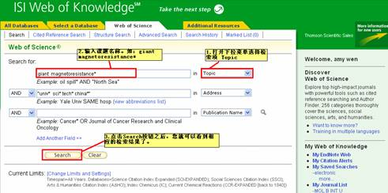

2．精确检索-Refine
在检索结果界面上，通过左侧的精确检索-Refine功能您可以快速的了解该课题的学科、文献类型、作者、机构、国家等，甚至通过Document Types选项锁定该课题的高质量综述文献。

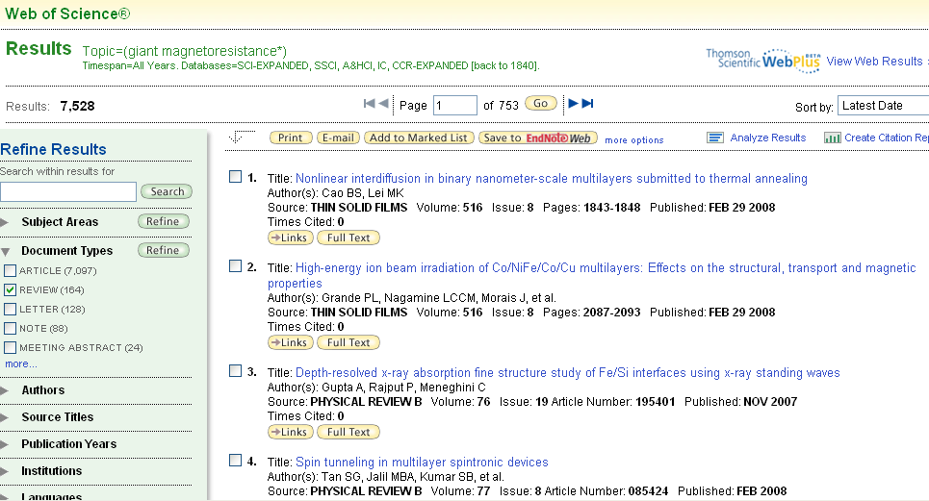
4．有关“巨磁电阻效应-Giant Magnetoresistance”的文献共有7528篇
5．在Document Types选项下选择综述-Review，然后点击精确检索-Refine

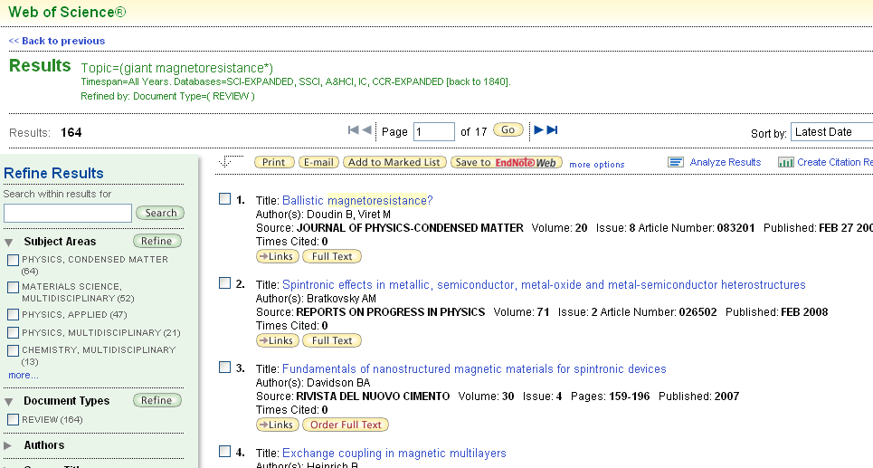
6．您就可以立即锁定164篇高质量的综述文献。然后您可以利用其它的检索和分析功能进一步检索您所需的文献

结论：通过Web of Science提供的强大的精确检索-Refine功能，您可以在Document Types选项下选择Review ，立即从众多的检索结果中锁定高质量的综述。帮助您在检索时更加精准，从而提高您的科研效率。

